Sugestões de questões para avaliação diagnostica 1º ano

Língua Portuguesa
Leitura
Habilidade: Identificar a escrita correta das figuras dispostas.
- Pinte corretamente o nome de cada figura abaixo:
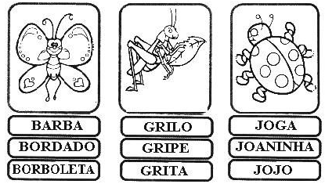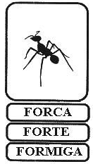

Produção escrita
Habilidade: Escrever segundo o princípio alfabético e as regras ortográficas.
- Escreva os nomes das figuras abaixo:
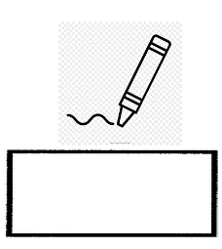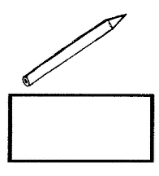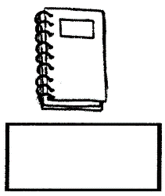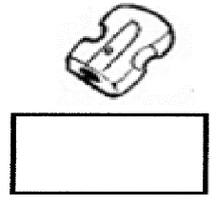

Matemática
Espaço e forma
Habilidade: Identificar e comparar padrões usando atributos como tamanho e forma.
- Relacione corretamente os objetos às figuras que os representam:
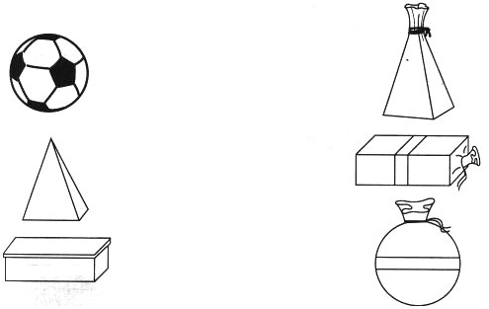
CHN
Identidade
Habilidade: Identificar a si comoindivíduo e membro de vários grupos de convívio; Reconhecer características próprias assumindo sua identidade.
- Complete o seu rosto no desenho e escreva seu nome na linha ao lado:
